Trabajo autónomo 11 - solución
Ejercicio 1
El gráfico representa 4 ondas de tensión de la misma frecuencia.

- Indica el valor pico de las ondas, si la escala es de 5 V = 1 cm.

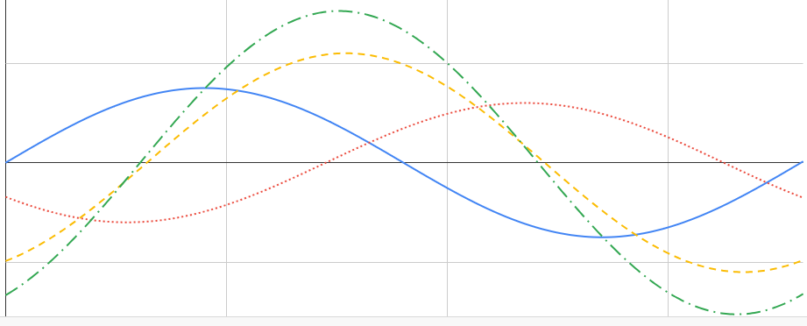
1
2
3
4
Tensión en V
Tiempo en s
0,5
0,25
0,75
E 4: 5 cm -> 25 V
E 3: 3,5 cm -> 17,5 V
E 1: 2,6 cm -> 13 V
E 2: 1,9 cm -> 9,5 V

- Indica el periodo, la frecuencia y la velocidad angular.
Periodo → →
- Indica las ecuaciones para calcular el valor momentaneo de las tensiones.

- Toma como referencia la onda 2, e indica el desfase del resto de las ondas respecto a la 2.
1
2
3
4
Tensión en V
Tiempo en s
0,5
0,25
0,75
9,3 cm = 180 º
4,2 cm = 81 º
4,4 cm = 85 º
7,6 cm = 147 º

está retrasada respeco a las demás tensiones.
Respecto a : 147 º
Respecto a : 81 º
Respecto a : 85º

- Dibuja el diagrama fasorial tomando como referencia la onda 2.
La escala del diagrama fasorial es de 2 V = 1 cm.

Ejercicio 2
Transforma las siguientes tensiones de formato polar a formato rectangular y represéntalas en un sistema de coordenadas, aplicando una escala de 5 V = 1,5 cm.

Ejercicio 3
Transforma las siguientes tensiones de formato rectangular a formato polar y representalas en un sistema de coordenadas, aplicando una escala de 5V = 1,5 cm:

